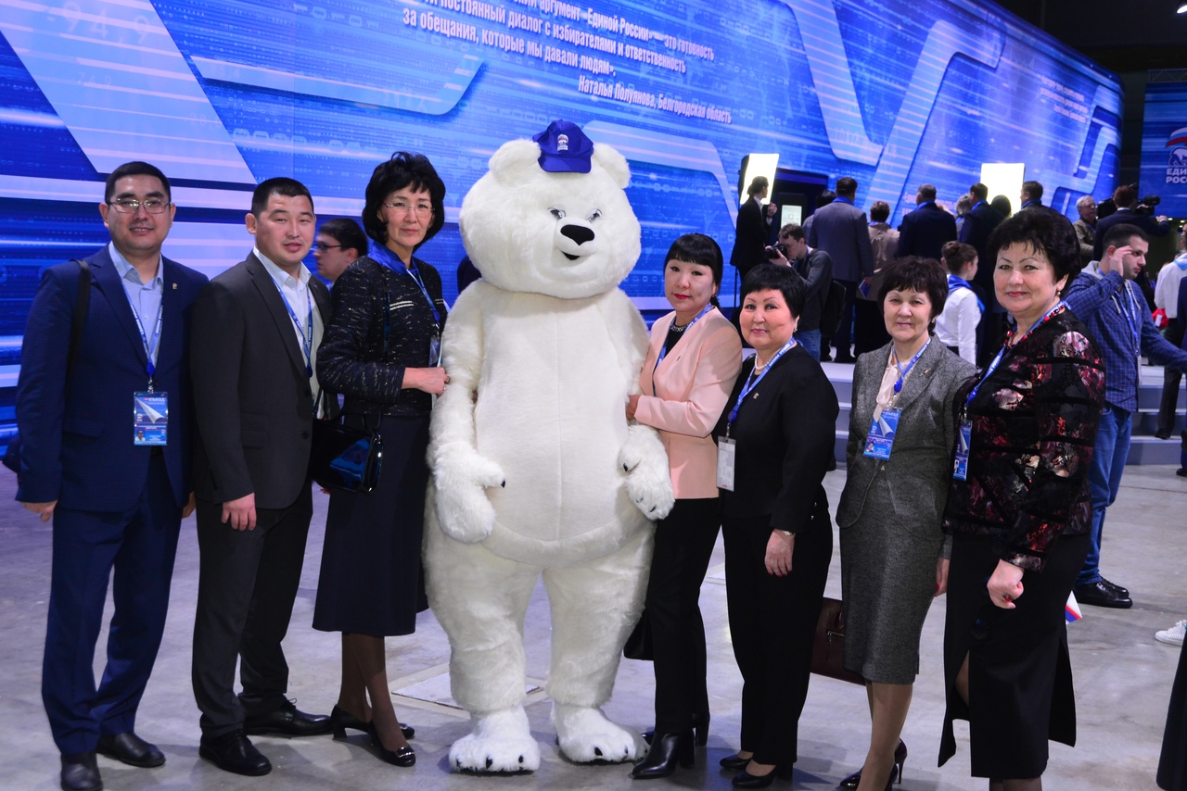

В Москве завершился первый день XVIII съезда партии «Единая Россия». На нем обсуждаются приоритетные задачи партии на ближайший период, решения по внесению изменений и дополнений в Устав. Сегодня состоялась работа трех дискуссионных площадок: «Обновление», «Открытость», «Лидерство». Делегаты и участники съезда из Тувы поделились своими впечатлениями:
Кан-оол Даваа, секретарь тувинского регионального отделения партии «Единая Россия», председатель Верховного Хурала (парламента) РТ:
- Сегодня делегаты и участники XVIII съезда партии «Единая Россия» распределились по дискуссионным площадкам. Я вместе с коллегами участвовал в работе площадки с емким названием «Обновление». Там же присутствовали генеральный секретарь партии, вице-спикер Совета Федерации Андрей Турчак, первый заместитель руководителя Администрации Президента РФ Сергей Кириенко. Действительно, тема обновления вызывает бурные обсуждения, так как очень много предложений. Со всей страны поступило более 2000 идей, как улучшить работу партии. Среди предложений тувинского отделения партии были: стимулирование работы секретарей первичек, в виде вебинаров, обменов опытом в других регионах; помощь социально ориентированным некоммерческим общественным организациям; ужесточение партийного контроля и дисциплины; проведение ежемесячных дискуссионных площадок по актуальным вопросам; информационное освещение в интернет-пространстве деятельности молодежного крыла, поднятие статуса молодых активистов. По итогам обсуждений, здорово, что большое внимание уделяется молодежи. Первое, это организация системы учебы, в формате высшей партийной школы. Второе, продление такого проекта, как «Политстартап». Это существенная часть процесса обновления, для притягивания молодых, инициативных людей в ряды нашей партии. Отдельно хотелось бы обозначить пересмотр этических норм, ответственности каждого депутата перед своими избирателями. Будет вводиться рейтингование депутатов. Избиратели, население должны знать об их каждодневной деятельности, оценивать их эффективность. В общем, идей и направлений много, предстоит интересная работа.
Людмила Кара-Сал, делегат XVIII съезда всероссийской партии «Единая Россия»:
- На дискуссионной площадке «Открытость», где я участвовала, поднимались важные вопросы, как взаимодействие с общественными организациями, институтами гражданского общества, поддержка некоммерческих организаций. И, главное, это непосредственное участие населения в работе партии. Лейтмотивом стало то, что члены партии не должны бояться идти в народ. Нужно слушать проблемы, острые вопросы, если необходимо, дискутировать, приходить к общим решениям, инициировать проекты. С августа 2018 года по линии партии начал действовать Центр гражданских инициатив. Сотни проектов презентованы по регионам. Я думаю, что такие действия население воспримет хорошо. Ведь людям важно, чтобы их проекты поддерживались, а значит, улучшались отдельные аспекты жизни. Мне понравилось выступление секретаря первичной организации из Челябинской области, как они собрали под крыло местного центра гражданских инициатив многих общественных активистов. И теперь реализовывают проекты, которые непосредственно поддержаны народом. Лучшие практики коллеги из других регионов мы будем использовать в своей работе в Туве.
Ирина Казанцева, глава города Кызыла:
- Меняется жизнь, меняется общество. Нынешний 2018 год показал, что многие методы стали недейственными. Нужны перемены. Но при этом неизменно одно – это благополучие человека. Перезагрузка партии – дело самой партии. Люди сами уже понимают, что нужно менять, какой подход должен быть. То есть, процесс не навязанный, он вырабатывается изнутри. Все происходит очень естественно. Следовательно, происходит смена образа лидера. Если раньше, это мог быть активный человек, который где-то даже навязывал свои мнения и решения, то теперь все оборачивается в другом направлении. Лидер больше должен быть психологом. Понимать, слышать, слушать человека. Нельзя силой что-то делать, нельзя навязывать. Нужно правильно направлять, убеждать, самое главное, показывать своим примером. То есть, образ человека, который идет в партию, человека-лидера очень важен. Не просто на словах, а на деле. Я очень рада, что молодежь идет в политику. Например, сегодня мой коллега, депутат Хурала представителей Кызыла Буян Бурбучук получил партбилет. Это тот, кто может повести за собой. Спортсмен, молодой человек с очень активной жизненной позицией. Хочу поздравить его и пожелать большого будущего. Итоги работы дискуссионной площадки «Лидерство» еще предстоит переосмыслить, затем действовать и обновляться вместе с партией.
Светлана Ощепкова, делегат XVIII съезда всероссийской партии «Единая Россия»:
- На площадке «Открытость» обсуждалось шесть главных направлений. Для меня актуально такое понятие, как гражданское общество. И я услышала ключевое слово – самоорганизация. Поскольку я человек, который работает в системе образования, для меня значима воспитательная составляющая. Что мы должны делать с подрастающим поколением, молодыми людьми, чтобы сохранить нашу многонациональную страну? Три понятия в идеологии партии меня полностью устраивают - это благополучие человека, единство и суверенитет, лидерство и развитие. И еще один важный ориентир - сохранение национальной культуры. В чем суть сохранения культуры в нашем многонациональном государстве. В чем проявляется патриотизм? Какого мы видим человека будущего? Как строить взаимоотношения с молодым поколением? Как консолидировать все гражданское общество? Сегодня я получила ответы на многие свои вопросы, и знаю как теперь дальше работать.
Буян Бурбучук, участник проекта «Политстартап», депутат Хурала представителей г. Кызыла:
- Я впервые участвую во всероссийском съезде партии «Единая Россия». И именно здесь получить партийный билет от генерального секретаря Андрея Анатольевича Турчака большая честь для меня, и конечно, огромный стимул в работе. Кроме того, с интересом послушал выступления спикеров на дискуссионной площадке «Обновление». Поддерживаю решение об организации высшей партийной школы. Считаю, что это большая поддержка новых членов партии, в том числе, нас, молодых депутатов. Предстоит многому научиться, чтобы вместе оперативно решать проблемы, волнующие наших земляков.

